

**PÔLE BÂTIMENT :**

**technicien.ne d’etudes du batiment en dessin de projet (TEBDP)**

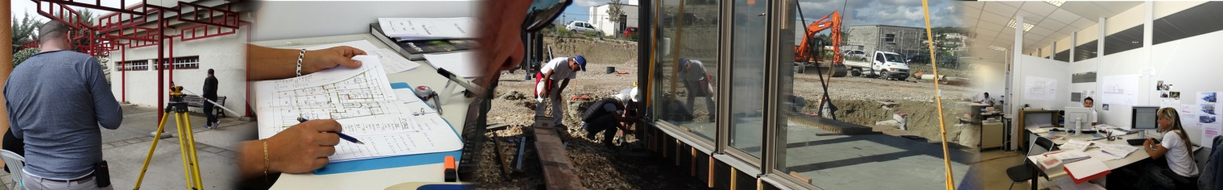

**OBJECTIFS**

* Réaliser les pièces graphiques d’un dossier en phase avant-projet et constituer une demande de permis de construire.
* Réaliser les pièces graphiques d’un dossier en phase projet.
* Réaliser les pièces graphiques d’un bâtiment existant.

**Niveau :**

Niveau 4

**Code Rome :**

F1104 : Dessin BTP

**Code RNCP :** 34660

**Durée :**

2198 h (19 mois) incluant une formation préparatoire spécifique de 504 h (3 mois) et une période en entreprise de 210 h (1,5mois).

**Validation :**

Titre Professionnel de niveau 4 homologué inscrit au Répertoire Nationale des Certifications Professionnelles (RNCP).

**LA PROFESSION**

* **LES ACTIVITES**

Le technicien(ne) d'études du bâtiment en dessin de projet est chargé.e:

* D’étudier et analyser un projet de construction lors des différentes phases : APS, PC, DCE
* De mettre un projet en conformité avec les réglementations et les contraintes techniques
* De réaliser les pièces graphiques pour un projet de construction à l’aide d’un logiciel de 2D et 3D
* D’effectuer des relevés, conventionnel et numérique, de bâtiments. Etablir leur mise au net à l’aide d’un logiciel de 2D et 3D.
* De proposer des solutions techniques pour la réhabilitation de l’existant
* **LES DEBOUCHES**

Son activité se situe en cabinet d’architecte, entreprise de maîtrise d’œuvre, collectivités territoriales, bureau d'études…

* **LES APTITUDES REQUISES**

**Aptitudes physiques**

* Vision de près corrigée
* Bonne perception spatiale
* Réaliser un croquis à main levée**Autres aptitudes**
* Esprit d’analyse et de synthèse
* Rigueur, précision, méthode
* Bonne maîtrise du français
* Conscience professionnelle
* Autonomie

**LA FORMATION**

* **OBJECTIF**

Maitriser les compétences professionnelles nécessaires à l’exercice des métiers de TEBDP dont les activités principales sont :

* Représenter les ouvrages à l’aide d’un logiciel 3D et établir une demande de permis de construire,
* Etablir les plans d’études pour un projet de construction ou un projet de réhabilitation dans le cadre d’un projet BIM,
* Réaliser le dossier de plans en vue de la consultation des entreprises.
* **CONTENU**

Apport de connaissances et de mises en situations professionnelles permettant d’acquérir les compétences professionnels suivantes :

* Repérer les différentes missions de l’ensemble des acteurs de l’acte de construire,
* Constituer l’intégralité d’un dossier de demande de permis de construire pour un projet de construction,
* Modéliser à l’aide d’un logiciel 3D le dossier de plans d’une construction dans le respect des conventions de représentations,
* Réaliser le relevé, conventionnel et numérique, de l’existant et en faire la mise au net à l’aide d’un logiciel de 3D.
* Réaliser le relevé de l’existant, en faire l’état des lieux et la mise au net à l’aide d’un logiciel de 3D,
* Etude technique et réglementaire du programme du maître d’ouvrage,
* Proposer des solutions techniques lors de réhabilitation,
* Alimenter la maquette numérique avec les caractéristiques et performances des ouvrages selon le protocole BIM.
* Réaliser les dessins de détails d’exécution à l’aide d’un logiciel de 3D après vérification avec la réglementation technique,
* Alimenter la maquette numérique avec les caractéristiques et performances des ouvrages selon le protocole BIM, et détecter les incompatibilités et collisions entre les ouvrages,
* Proposer à l’équipe du projet des solutions compatibles techniquement et économiquement.
* **ACCOMPAGNEMENT DU PROJET**

**PROFESSIONNEL**

Le stagiaire est accompagné dans son projet professionnel, tout au long de sa formation, par une équipe pluridisciplinaire. Il effectue une ou plusieurs périodes d'application en entreprise et participe à des ateliers de Technique de Recherche d'Emploi.

* **Contact : Marie-Laure MASCARELL**
* **marie.laure.mascarell @ugecam.assurance-maladie.fr**
* **04 67 33 18 34**